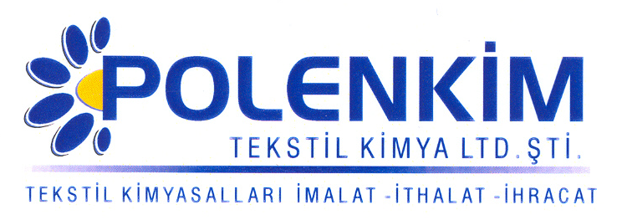

POLENSOFT KP NEW

Polensoft KP New, her tür elyafta ve kumaşta başarılı netice veren, antistatik özelliğe sahip katyonik bir yumuşatıcıdır.

KARAKTERİSTİKLER

Yapısı : Katyonik karbamid türevleri karışımı
Görünüş : Açık krem payet
Ph (% 10 çöz.) : 5,0 + 0,5
İyonite : Katyonik
Çözünürlük : Ilık su ile her oranda karışabilir.

ÖZELLİKLERİ

- Doğal ve sentetik elyafa, yumuşak, kaygan tuşe kazandırır.
- Sentetik elyaf karışımlarına iyi bir antistatik özellik sağlar.
- Her türlü haslığa olumsuz etkisi yoktur, köpük yapmaz, elyafta tozumayı engeller.
- Çektirme ve fularda kullanıma uygundur.
- Akrilik elyaf boyamada boyarmadde ile beraber banyoya ilave edilebilir.
- 60 - 80 ⁰C sıcaklıkta kolaylıkla çözünür. Sıcak su üzerine yavaşça ilave ederek
% 10 - 20 lik emülsiyon oluşturularak kullanılır.
- Sararmaya neden olmaz.

KULLANIM ALANLARI VE ŞEKLİ

Tavsiye edilen uygulama miktarı, kullanılan kumaşın cinsine ve ağırlığına göre değişmekle beraber, genellikle ;

Fular (Emdirme) : 20 - 60 gr/lt
Çektirme : % 2,0 - 6,0
pH : 5,0 - 5,5 dir.

SAKLAMA KOŞULLARI

Sıcaktan, nemden ve soğuktan korunduğunda orijinal ambalajında en az 6 ay özelliklerini muhafaza eder.

Teknik bültenlerimizde yer alan bilgi ve açıklamalar, tamamen ürünün kullanım koşulları ve metotlarının anlaşılması ile ilgili olup, uygulamada ortaya çıkabilecek olan farklılıklar için bağlayıcılık oluşturmaz.
_______________________________________________________________________________
Tel: (0224) 211 33 36 (pbx) Fax: (0224) 211 37 95 BUTTİM (Bursa Uluslararası Tekstil Ticaret Merkezi) B Blok Kat:5 No:1423 www.polenkim.com

